

Assumpte: **CIRCULAR A LES FAMÍLIES. XXXVIII TROBADA A Ràfol d’Almúnia.**

**SAMARRETES DE LA TROBADA**

Enguany la Trobada serà el **dissabte 24 de maig a Ràfol d’Almúnia**.

L’alumnat i els familiars que desitgen comprar una samarreta commemorativa de la  TROBADA podran fer la comanda fins el **dia 28 de març**. Es facilitaran les  samarretes d’acord amb l’ordre de comanda i segons disposició d’existències.  A l’escola disposem de mostres. Per a fer la comanda cal complimentar la butlleta  adjunta.

**COMANDA DE SAMARRETES**

**NOM I COGNOMS:___________________________________ CURS:____________**

| **TALLA** | **QUANTITAT** | | **PREU** | **TOTAL** |
| --- | --- | --- | --- | --- |
| **2** |  | | **10** |  |
| **4** |  | | **10** |  |
| **6** |  | | **10** |  |
| **8** |  | | **10** |  |
| **10** |  | | **10** |  |
| **12** |  | | **10** |  |
| **XS** |  | | **10** |  |
| **S** |  | | **10** |  |
| **M** |  | | **10** |  |
| **L** |  | | **10** |  |
| **XL** |  | | **10** |  |
| **\*** |  |  | |  |
| **TOTAL** | | | |  |

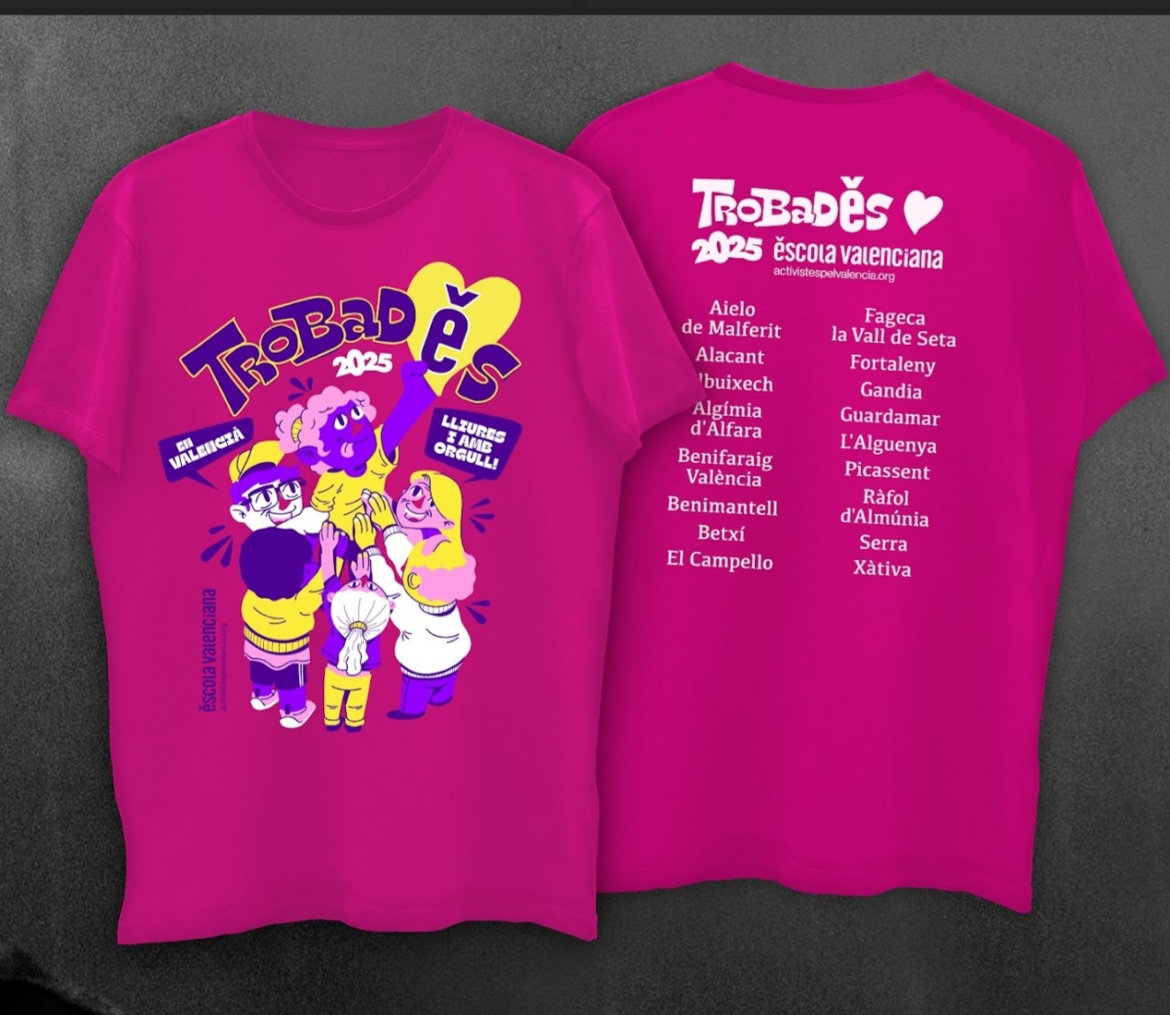

**\*Disposem de les talles 1, XXL i XXXL cal marcar-ho en aquesta casella.**Si desitgeu alguna samarreta, lliureu aquest full degudament complimentat abans del 28 de març juntament amb l’import total corresponent al tutor/a del vostre fill/a o a la  persona encarregada.

 AMB EL TEU SUPORT FAS POSSIBLE LA TROBADA!!!